**TRƯỜNG CAO ĐẲNG THỰC HÀNH**

**FPT-POLYTECHNIC TP.HCM**



**BÁO CÁO DỰ ÁN 1**

Sinh viên thực hiện:

* Mã số: ......PS13057.............
* Họ và tên: NGÔ ANH QUỐC
* Lớp: .......WD15306......................

TP. HỒ CHÍ MINH - 2020

Dự án: Hệ thống quản lý cho thuê căn hộ

A. Mô tả nghiệp vụ

Công ty Golden Home cho thuê căn hộ được chia thành 2 loại: căn hộ chung cư và nhà riêng . Khách hàng muốn thuê căn hộ sẽ được xem trên web các thông tin về căn hộ như: loại căn hộ, địa chỉ căn hộ, hình ảnh, năm xây dựng, văn hóa của khu phố, diện tích xây dựng, tầng mấy(Nếu là chung cư), số phòng ngủ, phòng vệ sinh, phòng khách, hướng căn hộ, nội thất trong căn hộ, các tiện ích xung quanh như (gần trường học, chợ …), giao thông, các chi phí quản lý(nếu là chung cư) gồm có: xe(xe hơi, xe máy), điện nước, ghi chú(vd: **Chính chủ, thuê vào ở ngay, giao dịch an toàn**).

Khách có thể chọn xem căn hộ theo loại căn hộ, hoặc thông qua chức năng tìm kiếm.

Khách hàng muốn đặt lịch xem căn hộ thì phải đăng ký tài khoản gồm các thông tin như họ tên người dùng, tên tài khoản, số điện thoại, email, địa chỉ. Sau khi đăng ký tài khoản xong khách hàng tiến hành chọn ngày đi xem và sẽ có nhân viên bên công ty gọi đến số điện thoại để xác nhận.

Khách hàng được phép thuê nhiều căn hộ khác nhau bằng cách chọn căn hộ mình cần thuê và chọn ngày bắt đầu thuê và nội dung cần thiết khi thuê căn hộ đến với công ty, lúc này công ty sẽ xem xét nếu không có căn hộ theo yêu cầu thì sẽ báo cho khách ngày gần nhất có căn hộ mà khách hàng đả yêu cầu qua số điện thoại hoặc qua email của khách hàng, nếu còn căn hộ thì tiến hành làm thủ tục cho thuê và đánh dấu căn hộ đã được thuê.

Sau khi tiến hành đặt lịch xem căn hộ, khách hàng sẽ được nhân viên của công ty mời đi xem căn hộ đả đặt. Nếu khách hàng đồng ý thuê thì tiến hành làm thủ tục thuê ngay và người quản trị sẽ đánh dấu căn hộ đả được thuê và cho ẩn đi.

Khách hàng đặt căn hộ xong được phép vào xem lại thông tin đã đặt căn hộ. Khách hàng được phép gửi lời bình luận và đánh giá của mình về căn hộ đả thuê đến công ty.

Đặc biệt, nếu người dùng muốn đăng căn hộ mình cần cho thuê lên website của Golden Home sửa dụng tài khoản đả đăng ký hoặc nếu chưa có phỉa đăng ký tài khoản gồm các thông tin như họ tên người dùng, tên tài khoản, số điện thoại, email, địa chỉ.

Khi đăng ký tài khoản thành công người dùng tài khoản có thể đăng căn hộ mình cần cho thuê đầy đủ các thông tin như: loại căn hộ, địa chỉ căn hộ, hình ảnh, năm xây dựng, văn hóa của khu phố, diện tích xây dựng, tầng mấy(Nếu là chung cư), số phòng ngủ, phòng vệ sinh, phòng khách, hướng căn hộ, nội thất trong căn hộ, các tiện ích xung quanh như (gần trường học, chợ …), giao thông, các chi phí quản lý(nếu là chung cư) gồm có: xe(xe hơi, xe máy), điện nước, ghi chú(vd: **Chính chủ, thuê vào ở ngay, giao dịch an toàn**). Người đăng phải chịu 1 khoản phí để đăng bài do công ty quy định. Lúc này bài đăng sẽ rơi vào trạng thái đợi kiểm duyệt. Sau khi thanh toán phí xong người quản trị sẽ duyệt bài và cho bài đăng hiện lên.

Người dùng cũng có thể cập nhật hồ sơ tài khoản của mình sau khi đăng ký tài khoản.

Dự án: Hệ thống quản lý cho thuê căn hộ

Phân tích dự án:

Các loại mô-đun khác nhau có trong dự án này là

1-Quản trị viên.

2-Khách hàng.

Phân tích chi tiết

1-Quản trị viên:

Chức năng quản trị:

_Quản trị viên có thể xem tất cả các thông tin chi tiết như

+ Tổng số căn hộ đả thuê và chưa thuê.

+ Số khách hàng.

+ Tổng số bình luận.

+ Tổng số các bài đăng đả duyệt và chưa được duyệt.

+ Tổng số lượng căn hộ đả được đặt lịch xem.

_Quản lý căn hộ: Trong phần này, người quản trị quản lý các căn hộ đả đăng trên website (Thêm / Cập nhật / Xóa).

_Quản lý lịch đặt xem: Trong phần này, người quản trị có thể quản lý các lịch đặt xem nhà của khách hàng (Thêm / Cập nhật/ Xóa).

_Quản lý bình luận: Trong phần này, quản trị viên có thể:

+ Thêm bình luận

+ Xem bình luận của các khách hàng.

+ Phản hồi bình luận.

+ Thay đổi trạng thái bình luận (Ẩn / hiện các bình luận phù hợp hoặc không phù hợp).

+ Xóa sửa bình luận.

_Quản lý khách hàng: Trong phần này quản trị viên, có thể quản lý hồ sơ khách hàng (Thêm / Cập nhật/ Xóa).

_Quản lý tìm kiếm:

+Tìm kiếm căn hộ (Theo mã căn hộ).

+Tìm kiếm khách hàng (Họ tên hoặc số điện thoại hoặc địa chỉ email).

_Báo cáo thống kê: Trong phần này, quản trị viên có thể xem số lượng khách hàng đã được thực hiện trong một giai đoạn cụ thể và cũng có thể xem số lượng khách truy cập trong các giai đoạn cụ thể.(google analytics)

_Quản lý hồ sơ: Người quản trị cũng có thể cập nhật hồ sơ của mình, thay đổi mật khẩu và khôi phục mật khẩu (Thêm, cập nhật, xóa).

_Quản lý kiểm duyệt: Kiểm duyệt cái bài đăng của khách hàng (Duyệt bài, Xóa).

_Đăng nhập

_Đăng xuất

2-Khách hàng

Quyền của khách hàng:

_ Xem các căn hộ.

_ Đặt lịch xem.

_ Đăng căn hộ cần cho thuê.(Sửa, xóa)

_Đăng ký tài khoản

_Đăng nhập

_Đăng xuất

_Tài khoản của khách hàng: Khách hàng có thể cập nhật tài khoản (Cập nhật tên tài khoản, cập nhật mật khẩu), quên mật khẩu.

_Xem lịch đặt và các bài đả đăng: Trong phần này, người dùng có thể xem các khoản phí khi đăng bài của mình được quản trị viên tạo ra. Xem chi tiết lịch đặt đi xem căn hộ.

Khách truy cập: Trong phần này, người dùng có thể xem thông tin chi tiết về khách đã đặt lịch xem căn hộ của mình đả đăng.

Bình luận: Trong phần này, người dùng có thể đưa ra bình luận, xóa bình luận của mình, xem bình luận.

Tìm kiếm: Khách hàng có thể tìm kiếm các căn hộ cần thuê

Báo cáo: Trong phần này, người dùng có thể xem số lượng khách ghé thăm căn hộ kể từ ngày đăng.

I: Mô hình dự án

1: Mô hình hệ thống

Người thuê căn hộ

Người cho thuê

Golden Home

Nhân viên quản trị

2: Mô hình triển khai:





goldenhome.com



Quản trị viên

Khách hàng

Website phải được đưa lên host trên internet

Nhân viên quản trị và người tiêu dùng chỉ cần cài đặt trình duyệt để truy cập vào trang web.

3: Sơ đồ use case





Người dùng

Quản trị

4:Chức năng hệ thống:

* **Guest (Chức năng dành cho người dùng chưa đăng ký tài khoản)**

**Đăng ký**

-Khi khách hàng vào cửa sổ đăng ký hệ thống sẽ hiển thị form để khách hàng nhập

thông tin tài khoản cần khởi tạo vào rồi nhấn nút xác nhận đăng ký.

- Sau đó hệ thống sẽ kiểm tra tài khoản khách hàng nhập vào có hợp lệ và đã tồn tại

trong database hay chưa, nếu không hợp lệ hoặc đã tồn tại hệ thống sẽ báo lỗi và

điều hướng về form nhập thông tin, nếu hợp lệ hệ thống sẽ gửi mã xác nhận về email

cho số điện thoại khách hàng đăng ký.

- Khách hàng nhập mã từ email vào để tiến hành xác nhận. Hệ thống sẽ kiểm tra mã

mà khách hàng nhập vào xem có hợp lệ hay không. Nếu hợp lệ thì lưu lại thông tin

tài khoản vào trong database và điều hướng về trang đăng nhập rồi hiển thị thông

báo đăng ký thành công. Nếu khách hàng chưa nhận được mã trong email thì gửi lại mã.

Nếu nhập sai mã thì thông báo lỗi và điều hướng quay trở lại trang nhập mã.

* Sơ đồ chức năng

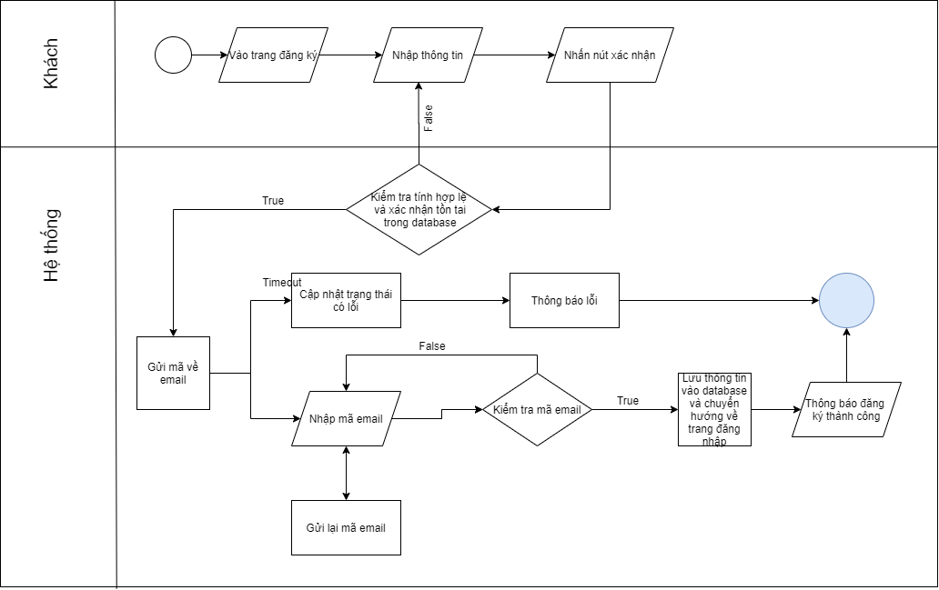

* **Guest (Chức năng dành cho người dùng đã đăng ký tài khoản)**

**Đăng nhập**

-Khi người dùng vào trang đăng nhập hệ thống sẽ hiển thị form để người dùng nhập

thông tin tài khoản đăng nhập vào rồi nhấn nút đăng nhập.

- Sau khi nhấn nút đăng nhập hệ thống sẽ kiểm tra thông tin nhập vào có hợp lệ và có

tồn tại trong database hay không, nếu thông tin tài khoản người dùng nhập vào sai

hệ thống sẽ điều hướng quay lại form đăng nhập, nếu thông tin tài khoản người dùng

nhập vào đúng hệ thống sẽ lưu thông tin rồi tạo mới session và điều hướng về trang

chủ hiển thị thông báo đăng nhập thành công.

* Sơ đồ chức năng

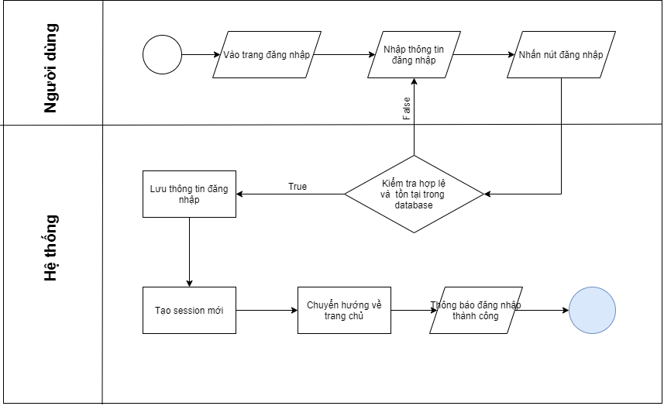

**Quên mật khẩu**

- Khi người dùng vào trang quên mật khẩu hệ thống sẽ hiển thị form để người dùng

nhập Email đã đăng ký cho tài khoản trước đó vào rồi nhấn nút quên mật khẩu.

- Sau khi nhấn nút quên mật khẩu hệ thống sẽ kiểm tra trong database Email người

dùng vừa nhập vào đó có tồn tại hay không nếu Email đó không tồn tại trong database

hệ thống sẽ hiển thị lỗi và điều hướng về form nhập Email, nếu Email đó tồn tại hệ

thống sẽ gửi mã xác nhận đến Email đó của người dùng để xác nhận.

- Người dùng nhập mã Email vào để tiến hành xác nhận. Hệ thống sẽ kiểm tra mã Email

mà người dùng nhập vào xem có đúng hay không. Nếu không đúng thì hệ thống sẽ

thông báo lỗi và điều hướng quay trở lại trang nhập mã Email, Nếu người dùng chưa

nhận được mã Email thì nhấn nút gửi lại mã để hệ thống gửi lại mã mới. Nếu mã Email

người dùng nhập vào đúng thì hệ thống tạo mới 1 form cho người dùng nhập mật

khẩu mới, sau khi người dùng nhập mật khẩu mới hệ thống sẽ kiểm tra tính tương

đồng và hợp lệ, nếu người dùng nhập vào sai hệ thống sẽ điều hướng quay trở lại

form nhập mật khẩu mới. Nếu đúng hệ thống sẽ lưu lại mật khẩu vào trong database

và điều hướng về trang đăng nhập rồi hiển thị thông báo thành công.

* Sơ đồ chức năng

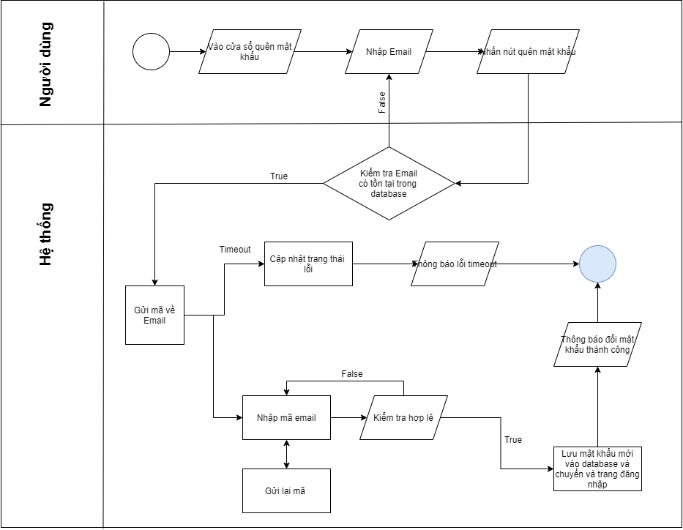

**Đổi mật khẩu**

- Khi người dùng vào trang đổi mật khẩu hệ thống sẽ hiển thị form để người dùng

nhập mật khẩu hiện tại, mật khẩu mới và nhập lại mật khẩu mới rồi nhấn nút đổi

mật khẩu.

- Sau khi nhấn nút đổi mật khẩu hệ thống sẽ kiểm tra xem mật khẩu hiện tại có đúng

hay không và sự tương đồng giữa mật khẩu mới và nhập lại mật khẩu có giống nhau

hay không nếu đúng hệ thống sẽ lưu lại mật khẩu mới vào database rồi điều hướng

về trang thông tin tài khoản và hiển thị thông báo mật khẩu đã được thay đổi. Nếu

sai hệ thống sẽ điều hướng quay lại form nhập mật khẩu.

* Sơ đồ chức năng

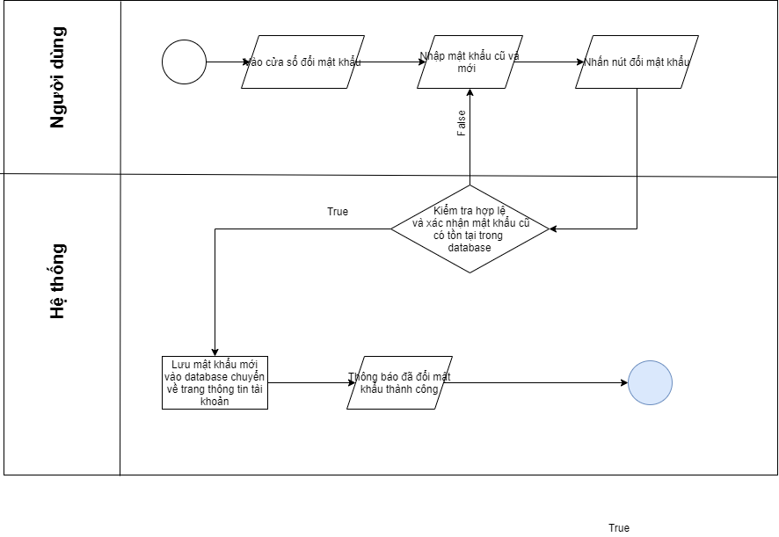

**Đặt lịch xem căn hộ mới**

- Khi người dùng vào trang dặt lịch xem căn hộ mới hệ thống sẽ hiển thị ra form nhập thông tin đặt lịch xem, người dùng nhập vào thông tin đặt lịch xem để đặt rồi nhấn nút tạo lịch xem mới.

- Sau khi người dùng nhấn nút tạo lịch xem căn hộ mới hệ thống sẽ kiểm tra tính hợp lệ nếu thông tin lịch xem sai hệ thống sẽ thông báo lỗi và điều hướng về form nhập thông tin đơn đặt lịch xem, nếu thông tin đơn hàng đúng hệ thống sẽ tạo ra mã lịch xem­­­, mã QRcode mới và lưu thông tin đơn đặt hàng vào database rồi thông báo đặt hàng thành công và hiển thị ra thông tin đơn hàng của người dùng vừa đặt kèm theo mã

vận đơn và mã QRcode.

* Sơ đồ chức năng

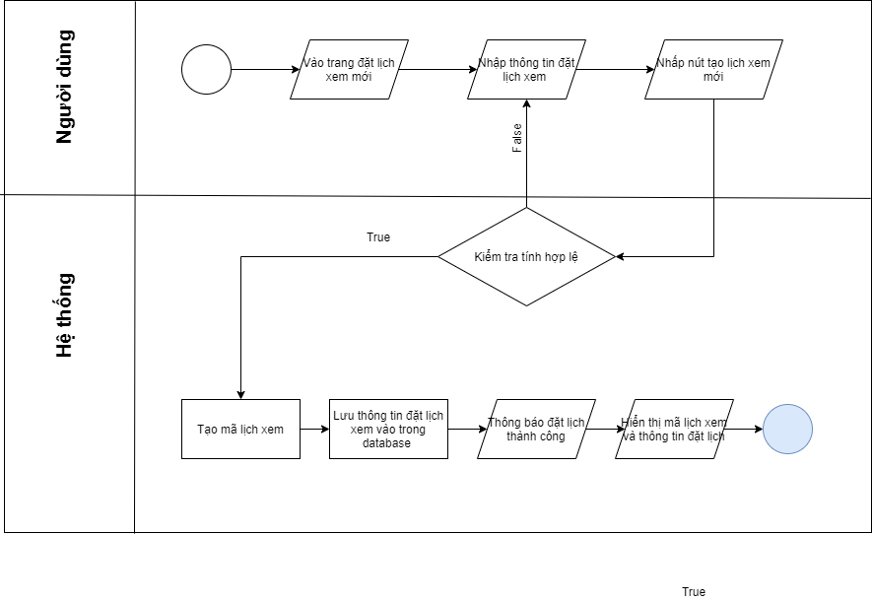

**Sửa lịch xem đã đặt**

- Khi người dùng vào trang sửa lịch xem đã đặt hệ thống sẽ hiển thị ra form chứa tất

cả thông tin lịch đặt xem của người dùng đã tạo để người dùng có thể thay đổi rồi

nhấn nút xác nhận sửa lịch xem căn hộ.

- Sau khi người dùng nhấn nút xác nhận sửa lịch xem hệ thống sẽ kiểm tra tính hợp

lệ của thông tin mà người dùng vừa nhập vào nếu thông tin lịch xem mà người dùng

nhập vào không hợp lệ thì hệ thống sẽ thông báo lỗi và điều hướng về form thông

tin đơn đặt lịch, nếu thông tin lịch xem mà người dùng nhập vào hợp lệ thì hệ

thống sẽ lưu lại thông tin lịch xem vừa thay đổi vào database. Thông báo thay đổi

thành công và hiển thị ra thông tin lịch xem kèm mã chi tiết lịch xem.

- Sơ đồ chức năng:

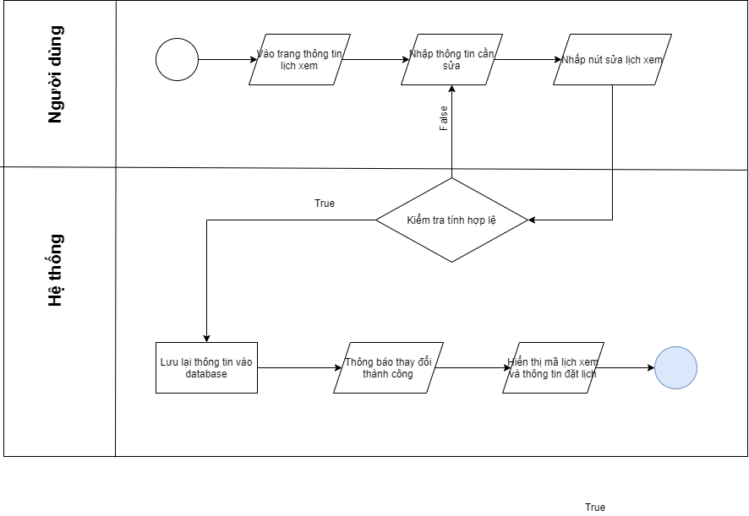

**Hủy lịch xem đã đặt**

- Khi người dùng vào trang thông tin lịch xem hệ thống sẽ hiển thị thông tin chi tiết

Lịch xem, sau đó người dùng nhấn nút hủy đặt lịch.

- Sau khi người dùng nhấn nút hủy lịch xem hệ thống sẽ hiển thị thông báo cho người

dùng chọn xác nhận hủy hay không, nếu người dùng xác nhận chọn không hủy thì

hệ thống sẽ điều hướng quay lại trang thông tin đơn đặt hàng, nếu người dùng chọn

xác nhận hủy thì hệ thống sẽ lưu lại thay đổi và thay đổi trạng thái lịch xem thành

đã hủy trong database. Thông báo hủy đặt lịch thành công và hiển thị trạng

thái lịch xem đó thành đã hủy.

- Sơ đồ chức năng:

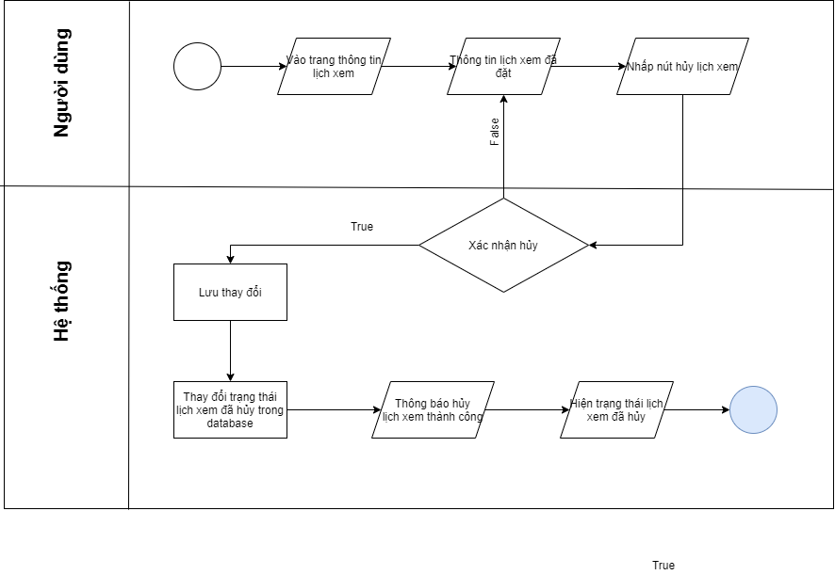

**Đăng căn hộ mới**

- Khi người dùng vào trang đăng bài căn hộ mới hệ thống sẽ hiển thị ra form nhập thông tin đăng căn hộ, người dùng nhập vào thông tin đăng căn hộ để đăng rồi nhấn nút tạo căn hộ mới.

-Sơ đồ chức năng:

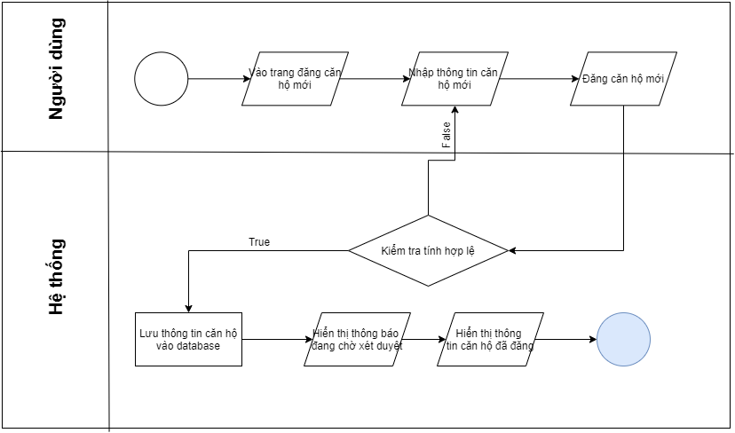

**Sửa căn hộ đã đăng**

- Khi người dùng vào trang sửa căn hộ đã đăng hệ thống sẽ hiển thị ra form chứa tất

cả thông tin căn hộ của người dùng đã tạo để người dùng có thể thay đổi rồi

nhấn nút xác nhận sửa thông tin căn hộ.

-Sơ đồ chức năng:

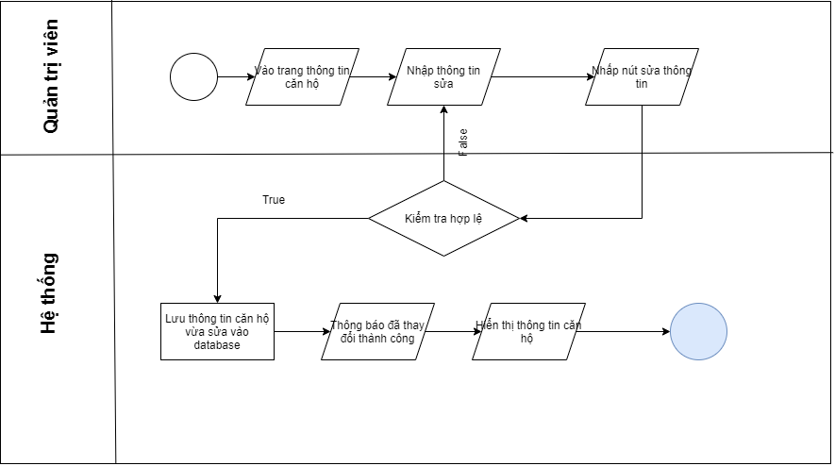

* **Admin(Chức năng dành cho quản trị)**

**khóa tài khoản người dùng**

- Quản trị viên chọn và xem thông tin chi tiết tài khoản người dùng cần khóa, sau đó

thay đổi trạng thái từ hoạt động thành khóa

- Sau khi thay đổi trạng thái tài khoản hệ thống sẽ hiển thị thông báo xác nhận khóa

tài khoản. Nếu quản trị viên xác nhận khóa tài khoản thì hệ thống sẽ thay đổi trạng

thái tài khoản của người dùng thành đã khóa và lưu vào database rồi hiển thị thông

báo thay đổi thành công, nếu không hệ thống sẽ điều hướng về thông tin chi tiết tài

khoản người dùng.

- Sơ đồ chức năng:

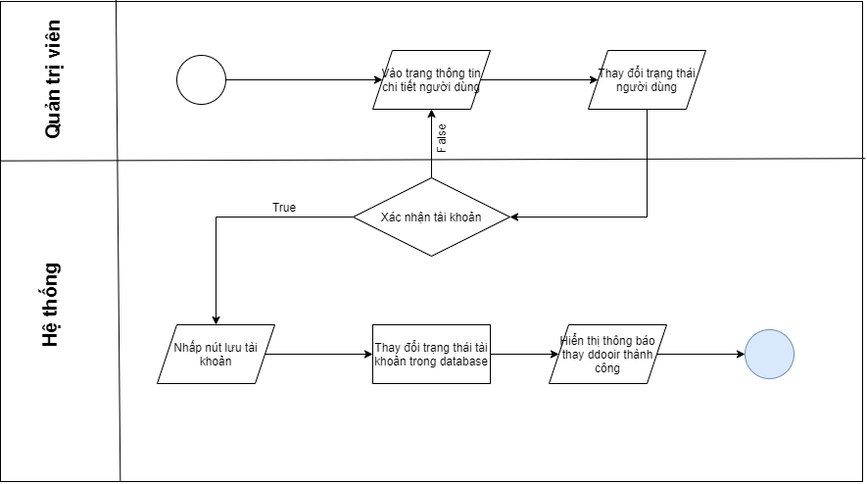

**Thay đổi thông tin tài khoản quản trị viên**

**-** Khi quản trị viên vào trang thay đổi thông tin tài khoản hệ thống sẽ hiển thị form thông tin tài khoản để quản trị nhập thông tin cần thay đổi rồi nhấn nút lưu thay đổi.

- Sau khi nhấn nút lưu thay đổi hệ thống sẽ kiểm tra thông tin mà quản trị viên

nhập vào có hợp lệ không, nếu thông tin nhập vào không hợp lệ hoặc đã tồn tại trong

database thì thông báo lỗi tương ứng rồi điều hướng về form thay đổi thông tin tài

khoản. Nếu thông tin quản trị viên vào hợp lệ thì hệ thống sẽ lưu lại thông

tin quản trị viên vừa thay đổi vào database và hiển thị thông báo thông tin đã

được thay đổi thành công.

-Sơ đồ chức năng:

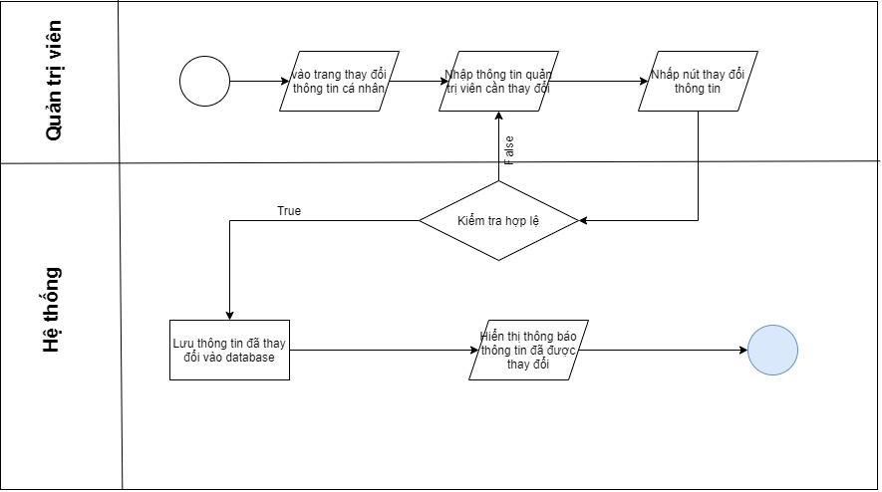

**Quản lý tạo lịch xem căn hộ**

- Khi khách hàng đăng ký đặt lịch thì quản trị viên vào trang quản lý đặt lịch xem sau đó chọn nút tạo lịch xem mới hệ thống sẽ hiển thị ra form, quản trị viên nhập thông tin lịch xem phía khách hàng đặt vào rồi nhấn nút tạo.

- Sau khi nhấn nút tạo đơn hệ thống sẽ kiểm tra tính hợp lệ nếu thông tin lịch xem

sai hệ thống sẽ thông báo lỗi và điều hướng về form nhập thông tin lịch đặt xem,

nếu thông tin lịch xem đúng hệ thống sẽ tạo ra mã vận đơn, mã QRcode mới và lưu

thông tin lịch đặt xem vào database rồi thông báo đặt lịch thành công và hiển thị

ra thông tin lịch xem của khách hàng vừa đặt kèm theo mã lịch xem và mã QRcode.

-Sơ đồ chức năng:

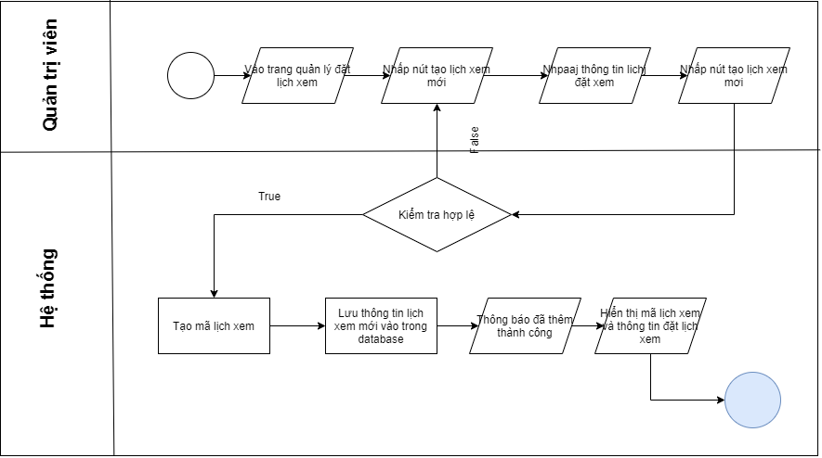

**Quản lý sửa lịch xem**

-Khi người dùng muốn thay đổi thông tin lịch xem thì hệ thống sẽ gửi thông tin đơn

hàng đó về trang quản lý hệ thống. Quản trị viên vào trang quản lý lịch xem sau

đó chọn nút, hệ thống sẽ hiển thị ra form Quản trị viên nhập thông tin thay đổi

lịch đặt xem phía người dùng đặt vào rồi nhấn nút xác nhận sửa.

- Sau khi nhấn nút sửa đơn hệ thống sẽ kiểm tra tính hợp lệ nếu thông tin lịch xem

sai hệ thống sẽ thông báo lỗi và điều hướng về form nhập thông tin đơn đặt lịch,

nếu thông tin đơn hàng đúng hệ thống sẽ lưu thông tin đơn đặt lịch vừa sửa vào

database rồi thông báo sửa đơn đặt lịch thành công và hiển thị ra thông tin lịch xem

của khách hàng vừa đặt kèm theo mã lịch xem.

- Sơ đồ chức năng:

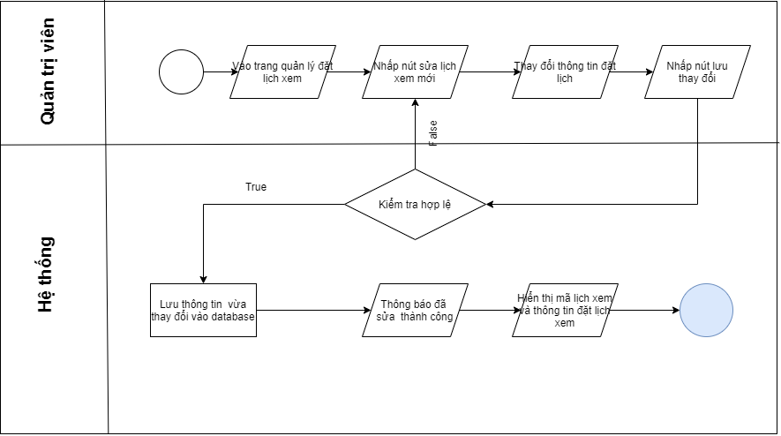

**Quản lý căn hộ**

- Khi khách hàng đăng các căn hộ thì quản trị viên vào trang quản lý căn hộ sau đó chọn nút tạo căn hộ mới hệ thống sẽ hiển thị ra form, quản trị viên nhập thông tin căn hộ phía khách hàng đặt vào rồi nhấn nút tạo.

- Sơ đồ chức năng:

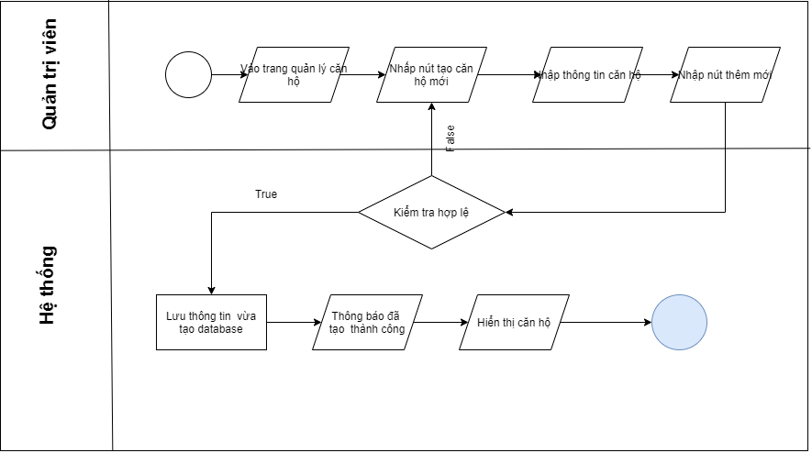

**Quản lý sửa căn hộ**

-Khi người dùng muốn thay đổi thông tin căn hộ thì hệ thống sẽ gửi thông tin căn hộ

đó về trang quản lý căn hộ. Quản trị viên vào trang quản lý căn hộ sau đó chọn nút, hệ thống sẽ hiển thị ra form Quản trị viên nhập thông tin thay đổi căn hộ đặt xem phía người dùng đặt vào rồi nhấn nút xác nhận sửa.

- Sơ đồ chức năng:

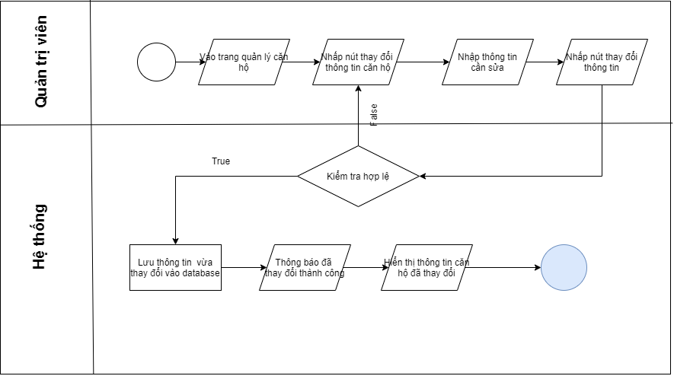

**Quản lý thêm bình luận**

- Khi khách hàng bình luận căn hộ thì quản trị viên vào trang quản lý bình luận sau đó chọn nút tạo bình luận mới hệ thống sẽ hiển thị ra form, quản trị viên nhập thông tin bình luận phía khách hàng đặt vào rồi nhấn nút tạo.

-Sơ đồ chức năng:

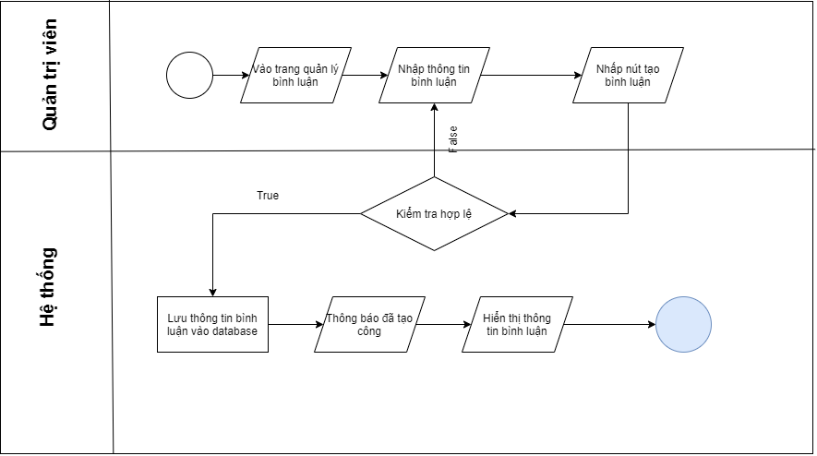

**Quản lý sửa bình luận**

-Khi người dùng muốn thay đổi nội dung bình luận thì hệ thống sẽ gửi nội dung đó về trang quản lý bình luận. Quản trị viên vào trang quản lý bình luận sau đó chọn nút, hệ thống sẽ hiển thị ra form Quản trị viên nhập nội dung thay đổi bình luận, xem phía người dùng viết vào rồi nhấn nút xác nhận sửa.

-Sơ đồ chức năng

